**BACCALAURÉAT GÉNÉRAL**

**SÉRIE SCIENTIFIQUE**

**Épreuve de sciences de l’ingÉnieur**

**Session 2015**

Texte

Impacteur d'essai de choc piéton

1. Définition de l'impacteur de jambe
2. À l'aide des informations fournies ci-dessus et du document technique DT2, **réaliser** le schéma cinématique de l'impacteur, dont la trame est représentée dans le cadre de la figure 3, en y reportant les symboles des liaisons L13 et L23 et l'ensemble genou 3.

L23

Tibia 2

Fémur 1

Genou 3

L13

* Liaison L13 :

Glissière de direction

(cisaillement)

* Liaison L23 :

Pivot de direction

(Flexion latérale)





1. Au vu des résultats des déplacements obtenus et de l'architecture de l'impacteur présentés sur le DT3, justifier que la structure de la barre de flexion permet de mesurer le déplacement de translation en cisaillement.

Les résultats de simulation en déplacement de la barre de flexion un déplacement sur l'axe « *x* » (9,67 mm) pour un déplacement sur l'axe « *y* » très faible (0,304 mm).

On peut en déduire que la barre de flexion permet de mesurer le déplacement de cisaillement selon l'axe « *x* » dans la direction de l'impact en négligeant la rotation.

La barre de flexion est assimilable au niveau de sa structure à un parallélogramme déformable permet de mesurer les déplacements suivant l'axe « *x* » car les angles de rotation mis en jeu sont petits.

1. À partir des courbes du document technique DT2, **déterminer** les valeurs maximale et minimale de la raideur en cisaillement du genou en prenant comme points caractéristiques ceux associé à un déplacement de 6 mm.

Pour un déplacement de 6 mm, l'effort maximal est de 4 000 N et le minimal de 3 000 N.

La raideur est le rapport , elle est comprise entre





1. À partir des résultats de simulation fournis dans le document technique DT3, **déterminer** la raideur en cisaillement de la barre de flexion. Cette valeur respecte-t-elle les limites mesurées sur le genou ?

D'après les résultats de simulation (la force associée aux déplacements) on peut évaluer la raideur en cisaillement suivant l'axe « x » de la barre de flexion.

* Pour une force F1 = 0 N on a x1 = 0 mm
* Pour une force F2 = 6000 N on a x2 = 9,67 mm,

Déplacements relevés au point *A.*

|  |  |  |
| --- | --- | --- |
| effort (N) | 0 | 6000 |
| déplacement suivant *x* (mm) | 0 | -9,67 |
| déplacement suivant *y* (mm) | 0 | 0,304 |

Ceci donne une la raideur K suivante : $K=\frac{\left(F_{2}-F_{1}\right)}{\left(x_{2}-x_{1}\right)}=\frac{6000}{9,67}=620,4N⋅{mm}^{-1}$.

On obtient kCisail-min < K < kCisail-min

Le résultat est compris dans l'intervalle du comportement du genou ce qui permet de valider la conception de la barre de flexion.

1. Sachant que la barre de flexion doit travailler dans le domaine élastique **justifier** que le matériau choisi convient.

D'après les résultats de la simulation, la contrainte maximale dans la barre de flexion de σmax = reste inférieure à la limite élastique du matériau de Re= . ;ce qui permet de conclure que la barre de flexion travaille bien dans le domaine élastique.

1. Valider les conditions de réalisation d'un essai de choc
2. **Appliquer** le théorème de la résultante dynamique à l'ensemble isolé. En **déduire** l'expression du vecteur accélération $\vec{a}\left(G{,1}/0\right)$ du centre d'inertie de l'impacteur par rapport au sol exprimée dans la base $\left(\vec{x},\vec{y}\right)$.

Au moment du largage, l'impacteur n'est soumis qu'à son poids. D'après le théorème de la résultante dynamique :

 d'où : 

1. **Déterminer** les composantes $v_{x}\left(t\right)$ et $v_{y}\left(t\right)$ du vecteur vitesse du centre d'inertie de l'impacteur, noté $\vec{v}\left(G{,1}/0\right)\left(t\right)$, en fonction du temps.

En **déduire***timpact*, la durée de la phase de vol libre.

En intégrant le vecteur accélération par rapport au temps, on obtient :



Pour déterminer la constante d'intégration, ou utilise les données au moment du largage (*t* = 0 s). Les conditions initiales de vitesse sont alors  : $v_{x}=11,1m⋅s^{-1}$ et $v_{y}=0m⋅s^{-1}$.

D'où 

Sachant que la distance parcourue horizontalement vaut *d*= 1 m, on en déduit :

$t_{impact}=\frac{1}{11,1}=90,1ms$

1. **Calculer** l'angle *θ* (en degrés), inclinaison de $\vec{v}\left(G{,1}/0\right)\left(t_{impact}\right)$, par rapport au plan horizontal, au moment de l'impact. **Préciser** si le cahier des charges de l'essai est respecté. Sinon, **proposer** des modifications du protocole d'essai.

Le vecteur  à pour expression 

Application numérique : $\vec{v}\left(G{,1}/0\right)\left(t\right)=11,1\vec{x}-9,81×90,1×{10}^{-3}\vec{y}=11,1.\vec{x}-0,88.\vec{y}$

L'angle formé entre l'horizontale et  vaut donc : $θ=arctan\left(\frac{-0,88}{11,1}\right)=-4,5°$

Le cahier des charges stipule que l'impacteur doit arriver horizontalement sur l'objet percuté, avec une tolérance de +/- 2°. Le cahier des charges n'est pas respecté.

Il faudrait donc modifier le protocole d'essai pour que le propulseur soit incliné vers le haut (au minimum +2,5° pour être dans l'intervalle admissible).

1. **Déterminer** les coordonnées *xG*(*t*) et *yG*(*t*) du centre d'inertie de l'impacteur dans le plan $\left(O,\vec{x},\vec{y}\right)$ en fonction de *g*.

Les coordonnées du centre d'inertie sont données par 

En intégrant le vecteur vitesse par rapport au temps, on obtient : 

Pour déterminer la constante d'intégration, ou utilise les données au moment du largage (*t* = 0); elles valent : *xG*(0) = 0 et *yG*(0) = y0 d'où :



On en déduit 

1. **Calculer** la variation d'altitude de l'impacteur au moment de l'impact.

**En déduire** à quelle hauteur par rapport au sol doit se situer le bas de jambe, au moment du largage, pour que le cahier des charges de l'essai soit respecté.

La variation d'altitude de l'impacteur au moment de l'impact est donnée par le vecteur 

La variation d'altitude est représenté par la quantité 

d'où 

Le temps d'impact calculé à la question Q7 vaut $t_{impact}=\frac{1}{11,1}=90,1ms$.

Application numérique : $Δy=-\frac{9,81}{2}×{0,09}^{2}=-39,7 mm$

D'après le cahier des charges, le bas de jambe doit être à 25 mm +/- 10 mm du sol. Il faudra donc placer le bas de jambe à 25 -(-39,7 ) ≈ 65 mm .

Si le propulseur est incliné vers le haut, le bas de jambe devra être à -39,7 + 25 ≈ -15 mm (d'où l'intérêt de placer le véhicule cible sur des supports).

Vérification des performances du propulseur

1. **Calculer** la valeur numérique de l'effort résistant *Fc*, exercé par l'huile sur le piston dans la chambre avant du vérin.
$$F_{c}=p_{c}×S_{avant}=p_{c}×Π×\frac{\left(p^{2}-t^{2}\right)}{4}$$

$$F_{c}=\frac{3×{10}^{5}×Π×\left({32}^{2}-{18}^{2}\right)×{10}^{-6}}{4}=165 N$$

2. **Calculer** la valeur numérique de *F*, l'effort exercé par l'huile sur le piston dans la chambre arrière du vérin. **En déduire** la valeur numérique de *p*, la pression d'huile dans la chambre arrière du vérin.

Les frottements internes au vérin étant négligés

D'après le théorème de l'énergie-puissance : $F=\frac{\frac{1}{2}×M×V^{2}}{c}+F_{c}$

Application numérique : $F=\frac{0,5×\left(13,4+8,4+3,2\right)×\left({11,1}^{2}\right)}{400×{10}^{-3}}+165=4015N$

Donc, la pression vaut : $p=\frac{F}{S_{arrière}}$

Application numérique : $p=\frac{4015×4}{Π×\left({32}^{2}-{18}^{2}\right)×{10}^{-6}} =73×{10}^{5}Pa=73\text{bar}$

1. **Calculer** *qmax*, le débit d'huile instantané à fournir au vérin en fin de course.

En fin de course, $V=11,1m⋅s^{-1}$

$$q_{max}=V×S_{arrière}$$

Application numérique :

$$q_{max}=\frac{11,1×Π×\left({32}^{2}-{18}^{2}\right)×{10}^{-6}}{4}=0,006 m^{3}⋅s^{-1}=366L⋅\min^{-1}$$

1. **Conclure** sur la capacité de la centrale hydraulique à propulser l'impacteur dans les conditions requises pour un essai de choc.

La centrale hydraulique peut fournir une pression et un débit suffisants.

1. Paramétrage du système de mesure

Mise en œuvre du capteur accéléromètre :

1. D'après les caractéristiques de l'accéléromètre, **calculer** les tensions maximales et minimales de *VM* en sortie du pont pour la plage de mesures définie de l'accéléromètre.

La plage de l'accéléromètre est comprise entre ± 500 g et la sensibilité de l'accéléromètre étant de $0,8 mV⋅g^{-1}$ ⇒La tension $V_{M}=±0,8×{10}^{-3}×500=±0,4V$.

$V_{MMax}=+0,4V$ et $V_{MMin}=-0,4V$.

1. **En déduire** la valeur du gain *K* programmable de l'amplificateur d'entrée de l'enregistreur pour calibrer la plage de mesures de l’accéléromètre entre -5 V et +5 V.

Le gain de l'amplificateur nécessaire pour s'adapter à la plage d'entrée d'échelle du CAN: $K=\frac{V_{\text{in_max_CAN}}}{V_{mmax}}=\frac{5}{0,4}=12,5$ soit un réglage du gain programmable à Kampli = 12.

1. Pour établir la communication avec les puces DS2401, **indiquer** la fréquence de transmission des bits à renseigner dans la centrale d'acquisition. La centrale d'acquisition règle alors l'instant de lecture au milieu du bit transmis par la puce DS2401, **expliquer** pourquoi ce choix convient.

Le temps de lecture d'un bit est tslot = 61 μs.

La fréquence de synchronisation à paramétrer pour lire les 64 bits en série de la mémoire $f=\frac{1}{t_{slot}}=\frac{1}{61⋅{10}^{-6}}=16,393 kHz$

L'instant de lecture d'un bit par rapport au front descendant marquant le début de la transmission d'un bit est tlect.

Cet instant de lecture est valide car la valeur du bit est maintenue entre 15 μs et 61 μs après le début de transmission des données (front descendant).

1. **Déterminer** la taille mémoire en kilo octets réglable au dixième à attribuer à chaque voie pour enregistrer les mesures de l'impacteur de jambe lors d'un essai de choc.

La mémoire de données utilise 2 octets pour stocker la valeur d'une mesure numérisée

Le prélèvement des données se fait avec une période de *Tech* = 0,1 ms.

La durée d’enregistrement est de 5 secondes.

La capacité mémoire par voie pour enregistrer toutes les données durant ce laps de temps est : $\frac{Durée}{T_{ech}}×2octets=\frac{5×2}{0,1×{10}^{-3}}=100 kilooctets$

La taille mémoire requise est donc de 100 ko de capacité allouée à chaque voie.

Autonomie en énergie de l'enregistreur :

1. A partir des caractéristiques d'alimentation de l'enregistreur (voir figure 11), **déterminer** la capacité de la batterie la mieux adaptée pour réaliser l'enregistrement des mesures.

|  |  |
| --- | --- |
| Tension batterie : | 15 V $$Q_{mini}×0,97×U_{batterie}=P_{max}×Durée$$ $$⇒Q_{mini}=\frac{P_{max}×Durée}{0,97×U_{batterie}}$$ A.N. : $Q_{mini}=\frac{40×0,25}{0,97×15}$ = $0,687A⋅h$. |
| Capacité de la batterie à 100 % de sa charge : | 3 capacités disponibles 700 mAh  ou 1400 mAh ou 2800 mAh |
| Puissance maximale de l'enregistreur : | 40 W |
| Taux de charge considéré : | 97 % |

La capacité minimale de la batterie est donc $Q_{mini}≈0,687A⋅h$.

On choisira la batterie d'une capacité de $700 mA⋅h$.

Mise en forme du signal :

1. En comparant le signal brut et le signal lissé sur la figure 12, **indiquer** et **justifier** le type de filtre à utiliser, parmi les deux proposés dans le document technique DT6.



*Exemple de bruit*

En comparant le signal non filtré et filtré, on remarque un bruit en haute fréquence autour du signal utile qu'il faudrait éliminer tout du moins atténuer.

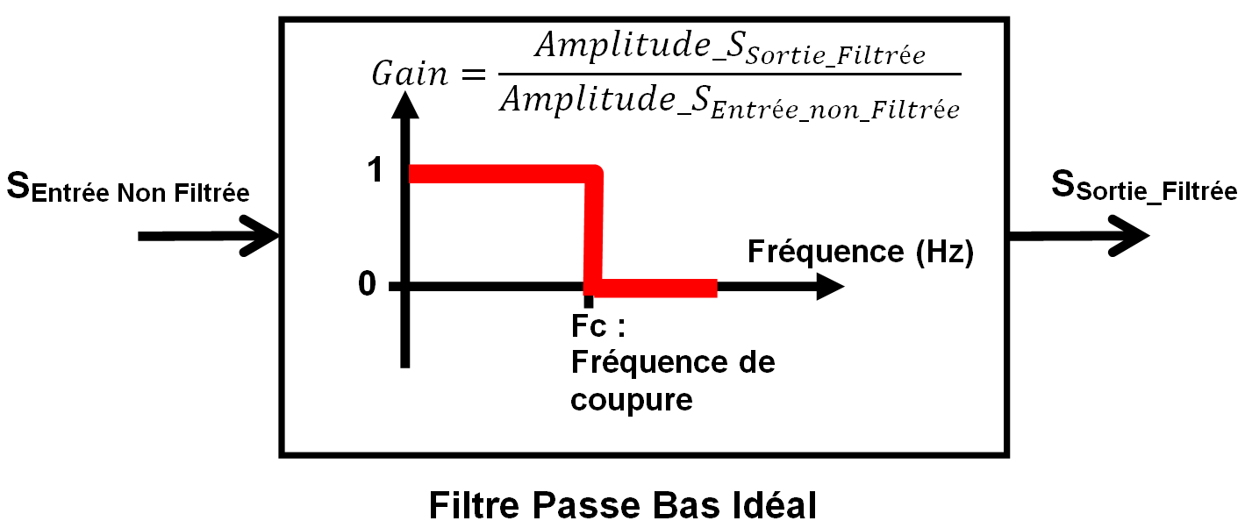

Pour cela il est préférable de choisir un filtre passe bas qui coupe les hautes fréquence au delà de sa fréquence de coupure.

1. **Compléter**, sur le document réponseDR3DR1, les éléments de l'algorithme pour développer la structure programmée du filtre numérique. Pour cela :

- dans le cadre 1 de l'algorithme, **déterminer** les instructions pour calculer la valeur Y[4]  ;

- dans le cadre 2, **compléter** la structure algorithmique pour remplacer les 8 lignes qui décalent les valeurs des tables E et S par une boucle.

Voir DR1.

1. Analyse de résultats
2. **Relever** sur les courbes les valeurs maximales atteintes des 3 critères de blessure de l'impacteur lors du choc. **Conclure** sur la validation, ou non, de ce véhicule concernant la protection du bas de jambe piéton.

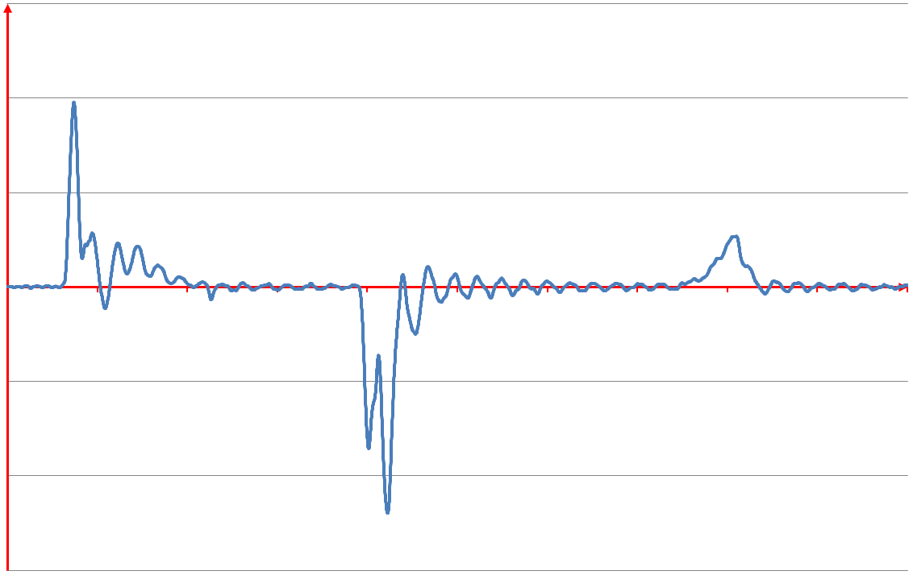

Temps en seconde

mesure de l'accélération filtrée en g

150

100

50

0

-50

-100

-150

0 0,05 0,1 0,15 0,2 0,25 0,3 0,35 0,40 0,45 0,5

Décélération maximale 120g =1177,2 m/s²

3

2

1

0

-1

-2

-3

-4

-5

-6

Temps en seconde

mesure de l'angle de flexion filtrée en °

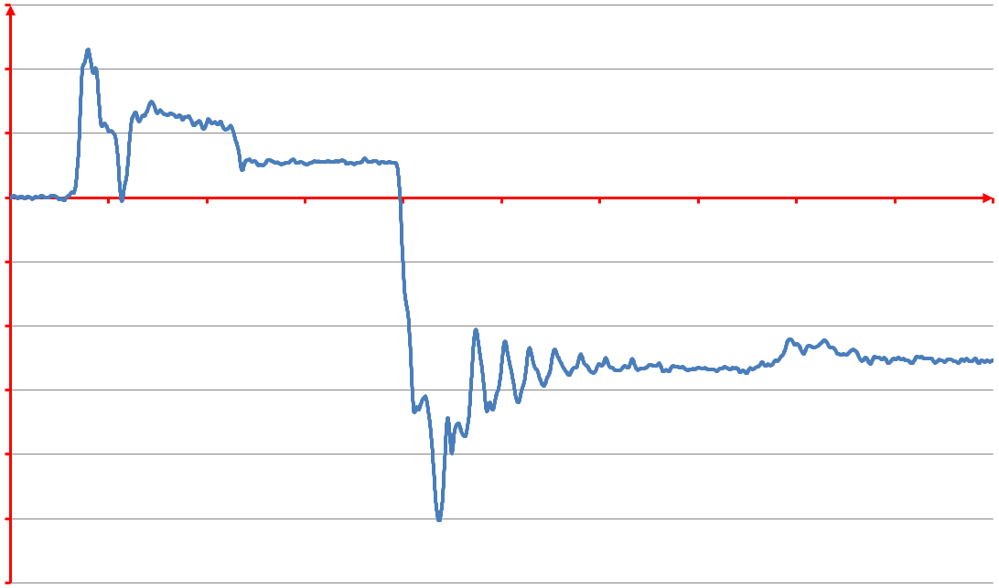

0 0,05 0,1 0,15 0,2 0,25 0,3 0,35 0,40 0,45 0,5

Angle de flexion maximum =-5°

Sur ce relevé de mesures on identifie

* un pic de décélération de 120 g,
* un pic de flexion de 5°
* un pic de cisaillement de 0,95 mm

Ces valeurs sont à comparer aux seuils des critères de blessure :

* 170 g pour l’accélération,
* 19 ° pour la flexion
* 6 mm pour le cisaillement.

mesure du déplacement de cisaillement filtrée en mm

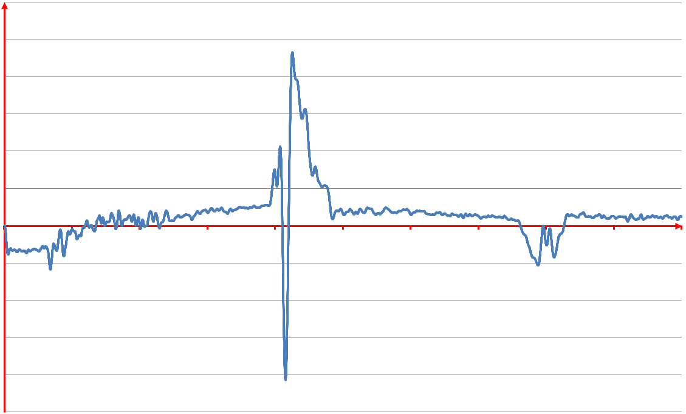

0 0,05 0,1 0,15 0,2 0,25 0,3 0,35 0,40 0,45 0,5

temps (s)

1,2

1

0,8

0,6

0,4

0,2

0

-0,2

-0,4

-0,6

-0,8

cisaillement maximal=0,95 mm

Les trois valeurs mesurées sont inférieures aux 3 critères ce qui permet de conclure que le véhicule testé respecte la réglementation par rapport à la protection des jambes piéton.

1. **Comparer** les résultats de simulation du comportement dynamique de l'impacteur sur un choc latéral sur l'intervalle de temps 0,2 à 0,3 s (voir le document technique DT8) avec les mesures expérimentales de l'essai de choc. **Déterminer**, pour chaque critère de blessure, si ce modèle peut être validé pour prédéterminer les risques de blessure de la jambe. Si le modèle n'est pas validé, **indiquer** alors la démarche à suivre.

Globalement, les courbes simulées présentent des oscillations moins amorties que les courbes expérimentales et les pics se font aux mêmes instants.

* Pour l'accélération, le pic simulé situé à 0,21 s est supérieur au pic « expérimental » (120 *g* < 150 *g*).
* Pour la flexion, les pics des deux courbes à 0,21 s sont comparables (-5 ° et -4,5 °). Mais d'après la courbe expérimentale, la flexion se stabilise ensuite aux alentours de -2,5 °, alors que sur la courbe simulée, la flexion oscille autour de 0 °.
* Pour le cisaillement, les deux courbes sont d'allures très différentes. Les pics sont également très différents : 0,95 mm pour 3,3 mm.

En conclusion, le modèle ne semble pas proche de la réalité. Les écarts sur les pics sont plus ou moins importants : env. 25 % pour l'accélération, 10 % pour la flexion et 247 % pour le cisaillement.

1. Synthèse
2. **Préciser** quelle est l'évolution apportée par l'utilisation de l'impacteur de jambe dans le domaine de la sécurité routière.

L'impacteur de jambe a permis de mettre en œuvre des tests obligatoires d'homologation des systèmes de protection de bas de jambes sur les véhicules de tourisme et ainsi faire évoluer la protection des piétons.

1. Entre une situation réelle de choc latéral avec un véhicule et un piéton et les essais de chocs avec un impacteur de jambe, **proposer** une ou deux caractéristiques de la jambe réelle non-prises en compte dans l'impacteur étudié.

Le fait d'utiliser un sous système de jambe pour les essais de chocs ne permet pas de tenir compte de l'inertie complète du corps lors de l'impact avec le véhicule, des différentes postures, des différentes tailles et poids des personnes.

L'impacteur utilisé est composé de 2 parties rigides (le fémur et le tibia) alors que la jambe possède une certaine flexibilité au niveau de sa structure osseuse.

D'autre part seulement 3 mesures sont utilisées sur l'impacteur pour évaluer le comportement de la jambe et son degré de blessure pour un choc latéral (par exemple la rupture en extension qui résulterait d'un angle d'attaque légèrement décalé du plan coronal du corps ou encore la rupture des ligaments croisés due à la torsion de la jambe ne sont pas prises en compte).



**ALGORITHME DU FILTRE NUMÉRIQUE**

**// Début algorithme filtre:**

X[4]=LireValNum(E) //la fonction LireValNum() permet d'acquérir la valeur numérique d'une entrée

Cadre 1

**SI** N3 **ALORS**

Y[4] = 0

**SINON**

Y[4] = B[0]*X[4] + B[1]*X[3] +

B[2]*X[2] + B[3]*X[1] + B[4]*X[0] –

A[1]*Y[3] – A[2]*Y[2] – A[3]*Y[1] –

A[4]*Y[0]

**A compléter**

**Fin SI**

N = N+1

EcrireValNum(Y[4],S) //la fonction EcrireValNum() permet d'écrire une valeur numérique sur la sortie S

X[0]=X[1]

X[1]=X[2]

X[2]=X[3]

X[3]=X[4]

Y[0]=Y[1]

Y[1]=Y[2]

Y[2]=Y[3]

Y[3]=Y[4]

Cadre 2

Pour i=0 à 3 par pas de 1

X[i]=X[i+1]

Y[i]=Y[i+1]

Fin Pour

**A compléter**

**// Fin algorithme filtre**